**10 августа 2016 – 13 ДЕНЬ в оздоровительном лагере **

|  |  |
| --- | --- |
| **C:\Users\ADMIN\AppData\Local\Microsoft\Windows\Temporary Internet Files\Content.Word\DSCN2358.jpg**  **В детстве мы жили-были,** | **C:\Users\ADMIN\AppData\Local\Microsoft\Windows\Temporary Internet Files\Content.Word\DSCN2360.jpg** |
| **сказочно были-жили** | |
| **C:\Users\ADMIN\AppData\Local\Microsoft\Windows\Temporary Internet Files\Content.Word\DSCN2336.jpg**  **В детстве все звёзды ярче светили** | **C:\Users\ADMIN\AppData\Local\Microsoft\Windows\Temporary Internet Files\Content.Word\DSCN2341.jpg** |
| **C:\Users\ADMIN\Desktop\DSCN2398.JPG** | **C:\Users\ADMIN\AppData\Local\Microsoft\Windows\Temporary Internet Files\Content.Word\DSCN2387.jpg** |
|  | **Были дома большими…** |

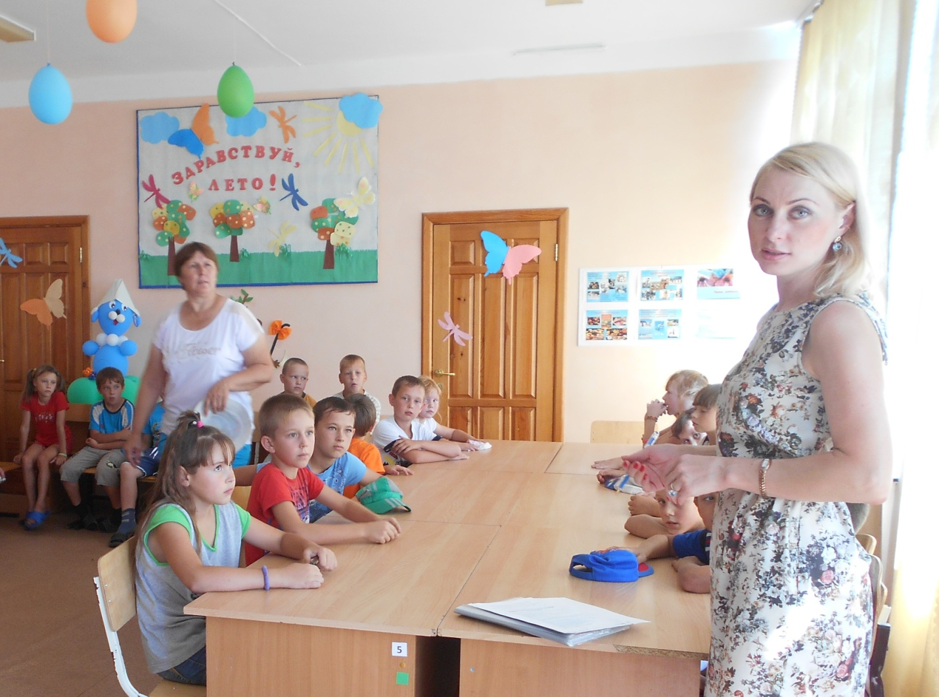

**10 августа 2016 года состоялась в оздоровительном лагере «Солнышко» встреча с Уточкиной Л.А.,инспектором по охране детства Ишимского района и Пушкарева З.И., сотрудником ГИБДД.**

